Конспект

организованной образовательной

деятельности для 2-ой младшей группы

Тема: «Стань заметней»

Подготовила: Скирдина С.Ф.,
воспитатель МАДОУ «Детский
сад комбинированного вида
№8 г.Шебекино Белгородской
области»

2015г.

Цель:
- познакомить со светофором;
- рассказать предназначение светоотражающих элементов;
- рассказать предназначение светоотражающих элементов, расположения на одежде.
Задачи:
- изучить принцип действия светоотражающих элементов;
- познакомить детей младшего дошкольного возраста с правилами дорожного движения, со светофором;
- учить понимать значение световых сигналов светофора.
- донести важность светоотражающих элементов.
Предварительная работа:
- Подобрать картинки по правилам дорожного движения;
- Проведение физкультминутки: «Светофор»;
- Показ плаката;
- Показать светофор.
Ход:
Вначале воспитатель проводит беседу с детьми по правилам дорожного движения:
1. Ребята я вам расскажу, что такое дорога? (Проезжая часть)
2. А вы знаете, что такое проезжая часть? (Это место, где ездит транспорт)
3. А что такое тротуар? (Место для пешеходов и велосипедистов)
4. А вы знаете, что такое пешеходный переход? (Это участок на дороги, где люди переходят дорогу)
5. Для чего нужен светофор? (Для регулирования дорожного движения)
Чтение стихотворения:
На дорогах с давних пор
Был всегда великий спор,
Кто главнее, пешеход –
Непоседливый народ,
Или транспортное средство –
Это новое соседство.
Чтоб решить извечный спор,
Был придуман светофор.
Загорелся красный свет,
Для машин проезда нет.
Свет зелёный впереди,
Пешеход вперёд иди.
О. Маслова
- Появляется светофор(гость). Здравствуйте я услышал о себе стихотворение и решил заглянуть к вам.
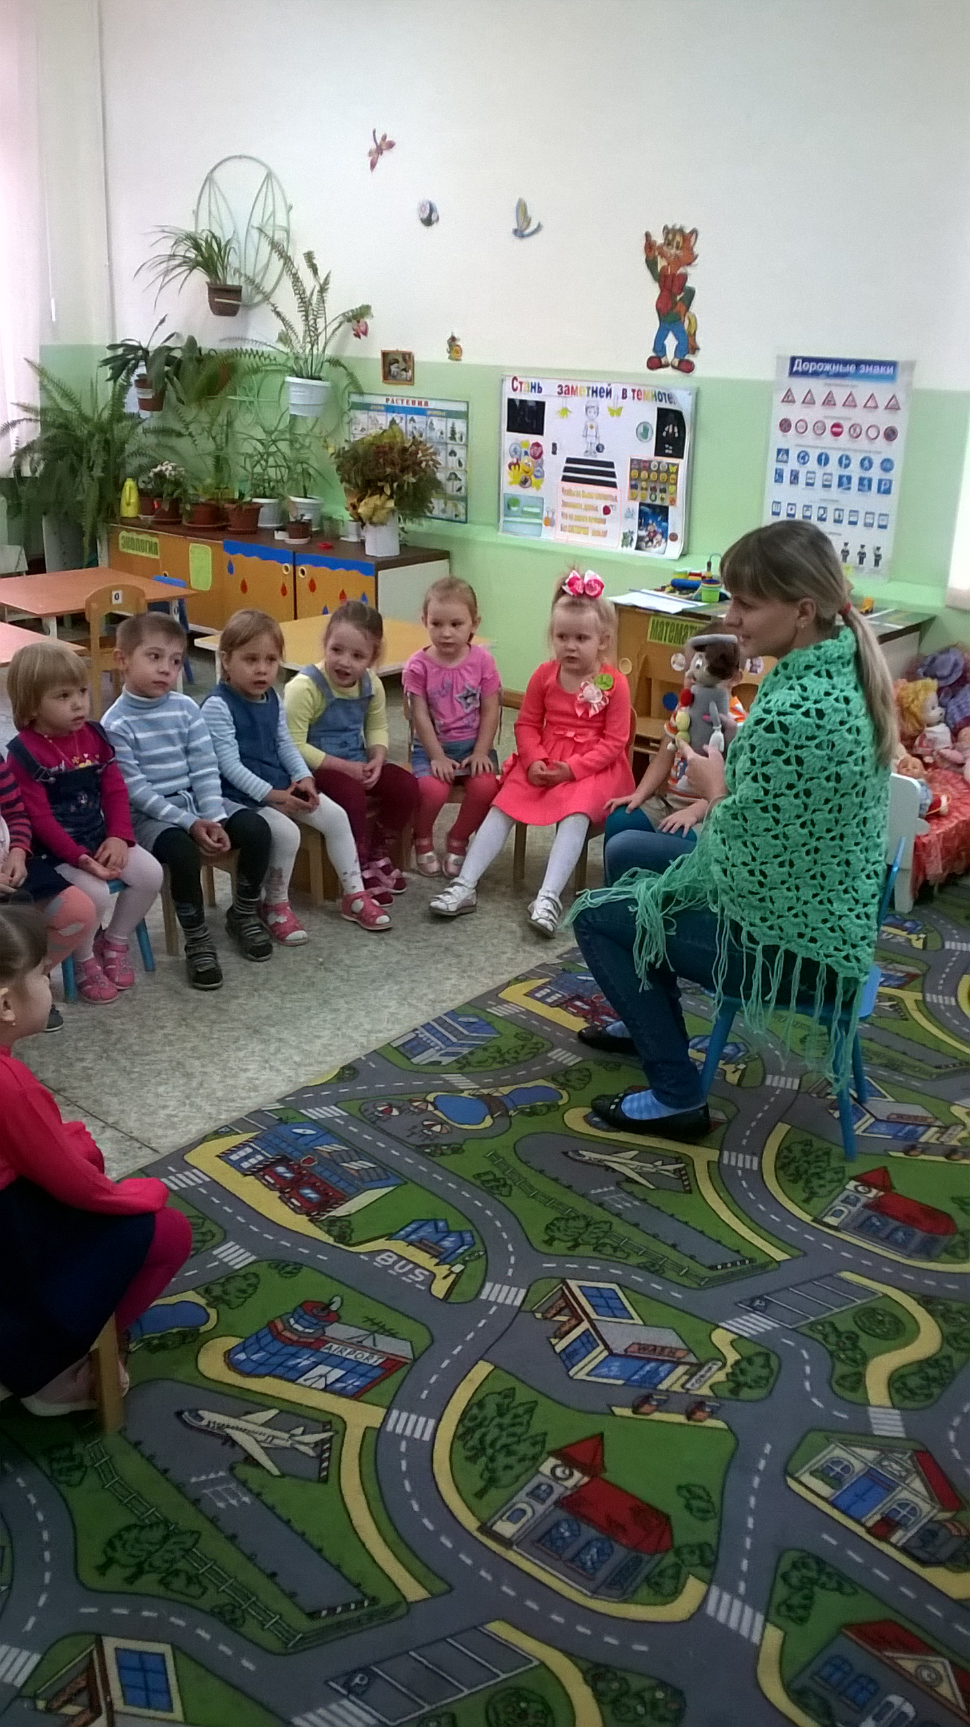
Светофор: - Ребята скажите где вы видели светофор? (На перекрёстке, на переезде).- Скажите ребята, где вы видели светоотражающие элементы? (На красовках, на колясках, на велосипедах, на одежде у дворников и. д)
В: Ребята скажите, зачем нужен светофор?( Что бы не было аварий на дорогах). -Ребята скажите, зачем нужны светоотражающие элементы на одежде?(Что бы быть заметней).
В: - Ребята скажите, а что у вас на одежде. Может у кого – то из вас, тоже есть яркие светоотражатели на одежде?( У Кати на рюкзаке, у Вовы на куртке, у Василисы на ботинках)
Физминутка «Светофор»
Хоть у вас терпенья нет,
Подождите — красный свет! (Дети молчат)
Желтый свет на пути -
Приготовьтесь идти! (Дети хлопают в ладоши)
Свет зеленый впереди —
Вот теперь переходи! (Дети маршируют на месте)
Светофор: А если пешеходы будут переходить дорогу на красный сигнал светофора, в случае опасности как сигналит автомобиль?
Дети: Би -би – би.
В: А если пешеход не услышит сигнала? Давайте ему громче посигналим.
Дети: Би – би – би.
В: Как тормозит машина?
Дети: Ш – ш – ш.
В:– Правильно, ребята. Переходом командует светофор. Он все видит. У него три глаза: красный, желтый, зеленый. (Дети повторяют цвета “глаз” светофора: красный, желтый, зеленый). Каждый глаз светофора горит по очереди!
Поморгает красным светом,
Это значит, нет пути.
Говорит он: стой на месте,
От дороги отойди.
Скажите, а почему нельзя идти на красный свет?( ответы детей)
Если «желтый» он включает,
Вы, ребята, подождите.
За сигналами его
Повнимательней следите.
Все машины начинают тормозить, чтобы вовремя остановится. А пешеходы готовятся к переходу.
А когда горит зеленый,
Самый наш любимый свет,
Это значит: проходите,
Никакой преграды нет.
В: - Сегодня мы узнаем с вами о светофоре и светоотражающих элементах, которые могут спасти нас от беды в тёмное время суток.
В: - У взрослых пешеходов появилась возможность позаботиться о собственной безопасности, а у родителей — о безопасности своих детей.
В: -Светоотражатели (световозвращатели, фликеры) — это не только модно, стильно и современно, но еще и безопасно.
- Итак, почему светофор и светоотражатели являются важными помощниками для безопасности пешеходов на дороге? Что сегодня нового вы узнали? (Надо сделать так, чтобы все объекты, которые движутся через дорогу, были заметными. Мы познакомились сегодня с фликерами, у много нового узнали про них, самое главное – что они помогают нам стать заметнее на дороге).
Светофор подарил детям повязки на куртки. Теперь вы будете заметней на дороге и в тёмное время суток и днём.
-Вот с каким интересным помощником дорожного движения мы сегодня с вами познакомились. Пусть у каждого из вас будет светоотражатель, чтобы обеспечить вам безопасность на дороге в тёмное время суток»

